Toestemming gebruik beeldmateriaal van leden onder 16 jaar.
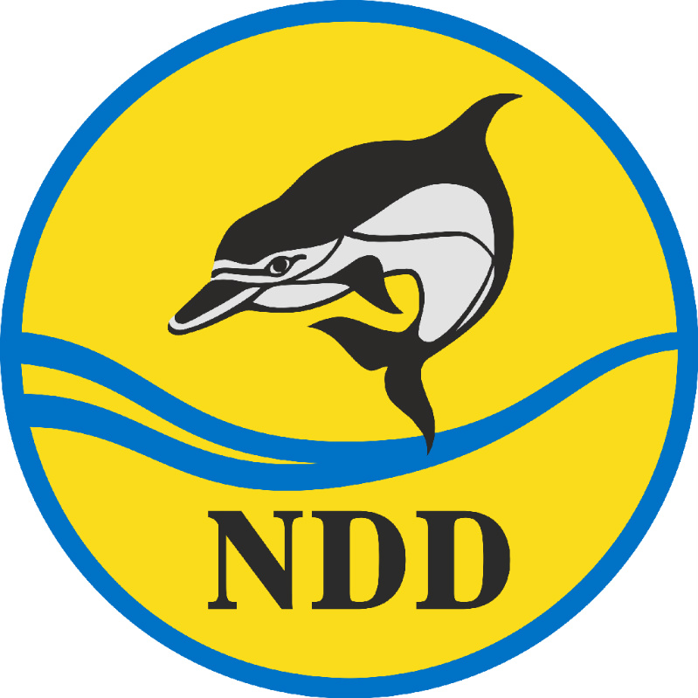

De vereniging maakt veelvuldig gebruik van beeldmateriaal op de website, in nieuwsbrieven en/of social media. Onder beeldmateriaal wordt verstaan groepsfoto's, individuele foto's en videofragmenten.
Op onze website www.ndd-doetinchem.nl vindt u informatie over onze vereniging en beeldmateriaal van diverse gelegenheden, bijvoorbeeld activiteiten, wedstrijden en trainingen.
Ook uw zoon/dochter kan op deze foto's (en soms ook video's) te zien zijn.
Dit is ter promotie van de vereniging in de breedste zin van het woord, waarin met name het bevorderen van de naamsbekendheid een belangrijke factor is.
In de wet bescherming persoonsgegevens (AVG) staat dat geen beeldmateriaal online geplaatst mag worden van kinderen onder 16 jaar zonder uitdrukkelijke toestemming van de ouders, voogden of wettelijke vertegenwoordigers.
Daarom willen wij uw toestemming vragen voor het plaatsen van beeldmateriaal van uw kind(eren) op de website van de vereniging, in nieuwsbrieven en onze social media (NDD facebookpagina en Instagrampagina)
Uiteraard gaan we zorgvuldig om met foto's en video's. Wij plaatsen geen foto's waarvoor leden schade kunnen ondervinden. Wij plaatsen bij foto's en video's geen namen van leden.
Toch vinden we het belangrijk om uw toestemming te vragen voor het gebruik van beeldmateriaal van uw zoon/dochter.
Het is goed mogelijk dat u niet wilt dat foto's van uw kind op internet verschijnen.
Met deze brief vragen we daarom uw toestemming voor het gebruik van beeldmateriaal van uw zoon/dochter.
Formulier invullen¹⁾ en opsturen naar privacyfunctionaris@ndd-doetinchem.nl
1) Afdrukken, invullen, ondertekenen, scannen (foto maken) en opsturen als bijlage
Uw toestemming geldt alleen voor foto's en video's, die door ons, of, in onze opdracht worden gemaakt. Het kan voorkomen dat andere ouders foto's maken tijdens activiteiten of wedstrijden.
De vereniging heeft daar geen invloed op, maar wij gaan ervan uit dat deze ouders terughoudend zijn bij het plaatsen van foto's en video's op internet.
Wilt u uw toestemming samen met uw zoon/dochter bespreken?
Oudere leden willen soms zelf een keuze maken om foto's te gebruiken.
Als u uw keuze thuis bespreekt, dan weten ze zelf waarom het gebruik van foto's en video's wel of niet mag.
U mag natuurlijk altijd terugkomen op de door u gegeven toestemming.
Ook mag u op een later moment alsnog toestemming geven.
Heeft u vragen, neem gerust contact op met Privacyfunctionaris NDD via bovenstaand e-mailadres

Privacyfunctionaris NDD.
Sjaak Derksen.

Toestemmingsformulier gebruik beeldmateriaal leden onder 16 jaar

Ouders/voogden of wettelijke vertegenwoordigers van:
_________________________________________________________________________________
geven:
O toestemming voor het publiceren van beeldmateriaal van hun kind(eren) op de website.
O GEEN toestemming voor het publiceren van beeldmateriaal van hun kind(eren) op de website.
O toestemming voor het plaatsen van foto's van hun kind(eren) in de nieuwsbrief.
O GEEN toestemming voor het plaatsen van foto's van hun kind(eren) in de nieuwsbrief.
O toestemming voor het plaatsen van foto's van hun kind(eren) op social media.
O GEEN toestemming voor het plaatsen van foto's van hun kind(eren) op social media.
(Rondje invullen hetgeen van toepassing is.)

Plaatsnaam : _______________________________________________________________

Datum : _________________________
Handtekeningen (beide) ouders/voogden/wettelijke vertegenwoordigers:
______________________________ ______________________________
1) Afdrukken, invullen, ondertekenen, scannen (foto maken) en opsturen als bijlage naar: privacyfunctionaris@ndd-doetinchem.nl

